今日动态 2025.5.22

**晨间来园篇：**

最近有部分幼儿来园较晚，请准时来园参加我们的活动哦！今天来园22人，缺勤2人。

**户外体锻篇：**

今天我们在户外综合区进行了体锻游戏，孩子们先是自己搬运体育器材，合作组合之后进行游戏，短暂休息之后在老师的组织下进行了丢手绢的游戏。

|  |  |  |  |
| --- | --- | --- | --- |
|  |  |  |  |
|  |  |  |  |

**集体活动篇：半日活动《瓶子创意制作二》**

这是一节设计类的制作活动，五月孩子们迎来了我园的巧手节。本次巧手节我们将引导幼儿从各种各样的瓶子作品的制作主题入手，选择自己喜欢的作品开展小制作活动。本次活动主要引导幼儿在巧手节中调整制作的物体形象、所需材料及制作过程，进行第二次制作。

**邢锦、蔡铭泽、何安瑾、陈语垚、龚奕欣、卢文汐、蔡铭豪、季千予、衣佳欢、黄铭宇、程梓轩、粱礼煊、肖茗皓、董奂廷、夏我杺、李若伊、张雨歆、徐菲梵、陆俊阳、王兴诚、贾依依、吴颀**小朋友能调整自己所要制作的材料，进行第二次制作。

**区域游戏篇：**

本周区域活动孩子们能够按照自主选择的区域进行游戏，孩子们能够专心在在自己的游戏中，有合作也能独立完成游戏任务，都非常棒哦！

|  |  |  |
| --- | --- | --- |
|  |  |  |
| 阅读区：绘本阅读、故事创编 | 益智区：四子棋、多米诺 | 地面建构：高铁站 |
|  |  |  |
| 万能工匠：飞机 | 桌面建构区：乐高 | 科探区：多米诺 |
|  |  |  |
| 美工区：粘土 | 植物角：照顾植物 |  |

**生活活动篇：**

1.点心情况

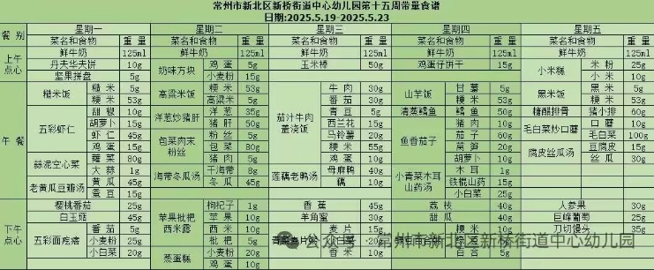今天的上午点心是牛奶、鸡蛋仔饼干，现在的早点环节已调整到户外活动结束之后，孩子们能主动承担值日工作，值日生负责为其他孩子们分发牛奶杯和倒牛奶，值日生们从陌生到熟悉，已经能够很好的进行值日生工作，非常棒哦！

下午点心是绿豆百合粥，水果是荔枝和甜瓜。

2.午餐情况

午餐是山芋饭、鱼香茄子、清蒸鳕鱼和小青菜山药木耳汤。现在午餐环节大部分孩子们基本都能够按照用餐环节进行，基本都能够吃完自己的饭菜，且能保持桌面、地面干净整洁，非常棒哦！

3.午睡情况

今天大部分小朋友能在12：50前入睡，大部分孩子都能入睡，非常棒哦！**吴颀**未能入睡！

**家长寄语：**

1️.近期班级内咳嗽孩子较多，请各位家长注意观察孩子身体状态，回家后勤洗手注意消毒！

2.动态上的照片，仅作为老师观察时的随拍，并不是所有孩子的照片都会呈现，家长可重点关注孩子的各项能力发展情况。